
PRD-21

软件工程系列课程教学网站

项目计划

项 目 名 称：软件工程系列课程教学辅助网站
小 组 名 称： PRD-21
小 组 成 员：吴桐（组长）尹健瑾 赵高生 邬立东 袁泽成
日 期： 2017/10/15

目录
软件工程系列课程教学网站 1
项目计划书 1
1. 引言 3
1.1 编写目的 3
1.2 背景 3
1.3 定义 3
1.4 参考资料 3
2. 项目概述 4
2.1 工作内容 4
2.2 主要参加人员 4
2.3 产品 4
2.3.1 程序 4
2.3.2.文件 5
2.3.3.服务 5
2.3.4.非移交的产品 5
2.4 验收标准 5
2.5 完成项目的最迟期限 6
2.6 本计划的批准者和批准日期 6
3. 实施计划 6
3.1 工作任务的分解与人员分工 6
3.2 接口人员 7
3.3 进度 7
3.4 预算 9
3.5 关键问题 9
4.支持条件 9
4.1 计算机系统支持 9
4.2 需由用户承担的工作 9
4.3 需由外单位提供的条件 9
5.专题计划要点 9

版本变更记录

日期 | 版本 | 变更说明 | 作者
2017-10-15 | 1.0 | 初始版本（草稿版） | PRD-21全体成员

1. 引言

1.1 编写目的
编写此项目开发计划的目的，是为了确保项目团队按时保质地完成项目目标，便于项目团队成员更好地了解项目情况，明确各成员分工、使项目工作开展的各个过程合理有序。因此以文件化的形式，把对于项目背景、工作内容、各项工作的任务分解、各团队成员的工作任务、项目开发进度等内容所做出的安排以书面形式表示，以此作为项目团队成员以及项目干系人之间的共识与约定，该文档将作为项目的问题定义、可行性研究、需求分析、开发阶段所有项目活动的行动基础，并作为项目团队开展和检查项目的工作依据。
预期读者：小组成员，老师及用户

1.2 背景
为了使这门课上的出色，使学生能够获得最多的资料，使学生及时的了解世界需求工程的最新动态，以及学生和教师的有效地沟通，老师提出了这么一个设想；作为他的学生也需要一个与教师及同学之间相互交流，及获取资料的平台；还有一些同学并没有选这几门课，但是也想了解项目管理，需求工程，统一建模的相关知识，以备到时决定该选不选这门课程。通过这三方提出的需求考虑，我们构思做一个软件工程教学、学习、交流的网站。
a.待开发软件系统的名称：软件工程系列课程教学辅助网站
b.本项目的任务提出者：侯宏仑、杨枨
开发人员：吴桐 尹健瑾 赵高生 袁泽成 邬立东
用户：游客，学生，老师 及实现该软件的计算中心或计算机网络；
c.该软件系统同其他系统或其他机构的基本的相互来往关系。

1.3 定义
暂无

1.4 参考资料
[文档格式要求按照我国GB856T——88国家标准规范要求进行。
参考书籍包括：软件项目管理（第5版），Bob Hughes、Mike Cotterell著，廖彬山、周卫华 译，机械工业出版社，2010
软件需求（第3版），Karl Wiegers、Joy Beatty著，李忠利、李淳、霍金健、孔晨辉 译，清华大学出版，2016
UML用户指南 （第2版·修订版），Grady Booch、James Rumbaugh、Ivar Jacobson g ，邵维忠、麻志毅、马浩海、刘辉 译，人民邮电出版,2013
UML2基础、 建模与设计教程,杨弘平 等 编著, 清华大学出版社,2015
软件工程导论（第6版）,张海藩 牟永敏 编著, 清华大学出版社,2013

2. 项目概述

2.1 工作内容
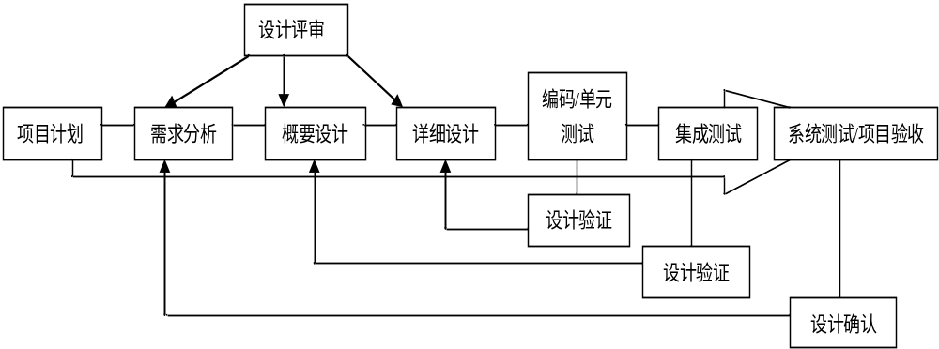

2.2 主要参加人员

姓名 | 角色 | 技术水平
吴桐 | 项目经理（组长）
尹健瑾 | 组员
赵高生 | 组员
袁泽成 | 组员
邬立东 | 组员

2.3 产品

2.3.1 程序
名称：软件工程系列课程教学辅助网站，
所用的编程语言：HTML、CSS、Javascript、ASP、JSP、java、sql
及存储程序的媒体形式：
服务器建议选用Intel CPU,可以选择Windows或者Linux.
开发平台可以选择IIS, .NET或者apache, tomcat/jboss平台

2.3.2.文件
要提交与客户确认过的需求规格说明书;
如果开发过程中有需求更改,要响客户提交与客户确认后的需求更改书;
在结项时要用户使用手册,系统测试报告,如果需要安装就还要安装手册，
根据合同交给客户源代码

2.3.3.服务
产品使用，产品维护，产品更新。

2.3.4.非移交的产品
《可行性分析报告》
《项目章程》
《总体项目计划》
《需求开发计划》，
《系统设计计划》
《概要设计说明》
《质量保证计划》
《编码与系统实现计划》
《测试计划》
《工程部署计划》
《培训计划》
《系统维护计划》
《项目总结报告》
拥有版权的代码

2.4 验收标准
未定

2.5 完成项目的最迟期限
本学期第17周。

2.6 本计划的批准者和批准日期
本计划的批准者：侯宏仑、杨枨
批准日期：2017.10.12

3. 实施计划

3.1 工作任务的分解与人员分工
[对于项目开发中需完成的各项工作，从需求分析、设计、实现、测试直到维护，包括文件的编制、审批、打印、分发工作，用户培训工作，软件安装工作等，按层次进行分解，指明每项任务的负责人和参加人员。]
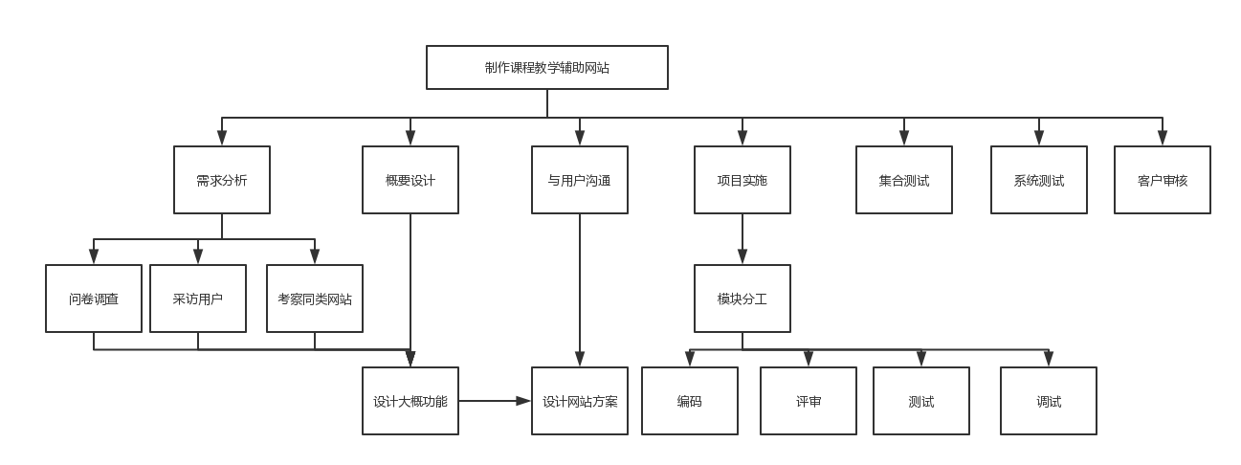
人员详细分工暂无

3.2 接口人员
未定

3.3 进度
任务名称 | 工期 | 周 | 开始时间 | 完成时间 | 前置任务 | 资源名称 | 负责人
项目计划 | 15 个工作日 |  | 2017年10月12日 | 2017年10月29日 |  |  | PRD-21
做出项目计划日程安排 | 0 个工作日 | 2 | 2017年10月12日 | 2017年10月12日 |  |  | 吴桐
寻找模板，利用模板做出适合本小组的模板 | 0 个工作日 | 2 | 2017年10月13日 | 2017年10月13日 |  |  | 尹健瑾
详写可行性研究报告（草稿）、详写项目计划(草稿) | 1 个工作日 | 2 | 2017年10月14日 | 2017年10月14日 | 3 |  | 赵高生、尹健瑾、袁泽成、邬立东
提交项目计划及可行性研究报告草稿版 | 1 个工作日 | 2 | 2017年10月15日 | 2017年10月15日 | 4 |  | 吴桐
项目可行性报告(完整版) | 6 个工作日 | 3 | 2017年10月16日 | 2017年10月22日
UML概述PPT | 6 个工作日 | 3 | 2017年10月16日 | 2017年10月22日
项目章程、项目总体计划、需求工程计划-初步 | 6 个工作日 | 4 | 2017年10月23日 | 2017年10月29日
UML工具：Rational Rose | 6 个工作日 | 4 | 2017年10月23日 | 2017年10月29日
需求分析 | 60 个工作日 |  | 2017年10月30日 | 2018年1月14日
QA计划(质量保证计划)、需求工程计划 | 3 个工作日 | 5 | 2017年11月2日 | 2017年11月5日
UML基础1 | 6 个工作日 | 5 | 2017年10月30日 | 2017年11月5日
UML基础2 | 6 个工作日 | 6 | 2017年11月6日 | 2017年11月12日
软件需求规格说明书 | 21 个工作日 | 6 - 9 | 2017年11月6日 | 2017年12月3日 | 11
软件需求变更文档 | 6 个工作日 | 10 | 2017年12月4日 | 2017年12月10日 | 14
UML基础3 | 6 个工作日 | 11 | 2017年12月11日 | 2017年12月18日
系统设计与实现计划 | 16 个工作日 | 11-13 | 2017年12月11日 | 2017年12月31日 | 15
UML基础4 | 6 个工作日 | 12 | 2017年12月18日 | 2017年12月23日
UML与设计模式、数据库设计、体系结构设计 | 11 个工作日 | 14-15 | 2018年1月1日 | 2018年1月14日
概要设计 | 11 个工作日 |  | 2018年1月1日 | 2018年1月14日
测试 | 22 个工作日 | 12-15 | 2017年12月18日 | 2018年1月14日 | 10
安装部署计划 | 6 个工作日 | 12 | 2017年12月18日 | 2017年12月23日
测试计划 | 6 个工作日 | 13 | 2017年12月24日 | 2017年12月29日
系统维护计划 | 6 个工作日 | 14 | 2018年1月1日 | 2018年1月7日
培训计划 | 7 个工作日 | 15 | 2018年1月7日 | 2018年1月14日
项目总结 | 7 个工作日 | 16 | 2018年1月14日 | 2018年1月21日

3.4 预算
预计本系统开发所需时间为3个月，那么预算大约为：700*3+250*30*3+35000*3+4500*3+3500*5=153600

3.5 关键问题
暂时未知

4.支持条件

4.1 计算机系统支持
本系统对计算机硬件和服务器等设备要求不是太高，能够保持稳定的工作状态即可。数据库管理系统能够支持常见的服务器编程语言和浏览语言，一定的软件环境和开发工具即可。
本系统对用户计算机要求不高，具备普通上网条件，稳定流畅的网速就好，能够稳定的传输数据即可。
本网站要求提供对外服务的能力,保证至少300名同学上课辅助服务的要求.包括数据存储能力,网络服务吞吐能力,数据安全特性等.
服务器建议选用Intel CPU,可以选择Windows或者Linux.
开发平台可以选择IIS, .NET或者apache, tomcat/jboss平台

4.2 需由用户承担的工作
需要用户表达自己完整的需求，经常与项目经理沟通交流，及时表达自己的意见。

4.3 需由外单位提供的条件
暂时无

5.专题计划要点
《项目任务书》下达，（第2周实验课下达）
《项目可行性报告》，提交时间: （第3周结束）
《项目章程》，《项目总体计划》（第4周末）
《需求工程计划-初步》提交（第4周末）
《QA计划》 提交时间: （第5周结束）
《需求工程计划》修改及评审（第5-6周，非正常上课时间）
《需求工程计划》讲解（第7周,两个班错开各1次，RE主讲）
《软件需求规格说明书》
提交时间: 第10周末
《软件需求规格说明书》修改及评审
第11周末
软件需求变更文档
提交时间: （第12周末）
软件需求变更文档修改及评审
（第13周）
系统设计与实现计划
提交时间：第14周末
软件概要设计说明
提交时间: （第16周末）
测试计划
安装部署计划
培训计划
系统维护计划
提交时间: （第16周，答辩前。可以根据进度，由开发组适当提前分批提交）
《项目总结报告》
答辩与评价（15-16周）
经验总结
提交时间: 第17周结束

